Nama: Wilbert Chandra
NIM: 2602113666
Kelas: LB09
- Cari 3 contoh interaction design bagus dan tidak bagus
  - Bagus
    - www.apple.com
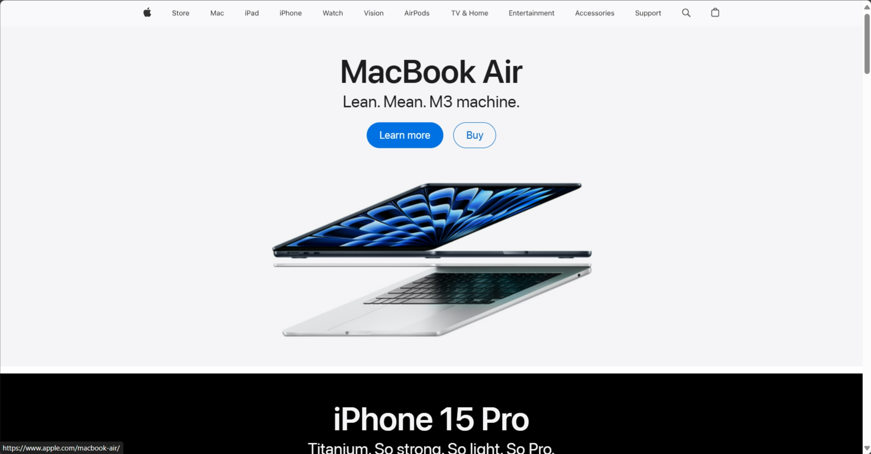
Baik karena
- Setiap button terlihat jelas dan dan dapat dimengerti secara intuitif.
- Produk yang diperlihatkan juga memiliki resolusi yang tinggi membuat tidak pecah pada saat di zoom.
- Memiliki design system yang konsisten antar pages
- Topologi font yang jelas dengan h1, h2, h3 terlihat jelas
- Menggunakan konsep “scroll to make” yang menguide kita sembari kita mengscroll page tersebut

    - Deals of The Week | Samsung Indonesia
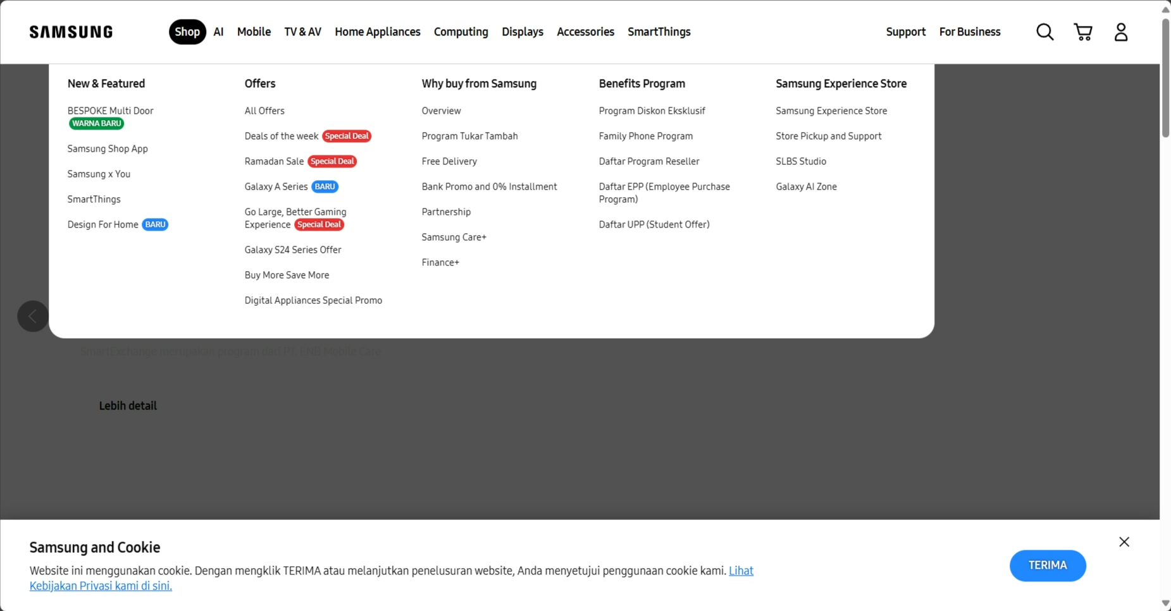
Baik karena:
- Setiap button bersifat intuitif membuatnya mudah dimengerti
- Topologi font yang konsisten dan memiliki struktur yang jelas
- Penggunaan warna seperti warna biru, hijau, dan merah yang tepat

    - Electric Cars, Solar & Clean Energy | Tesla
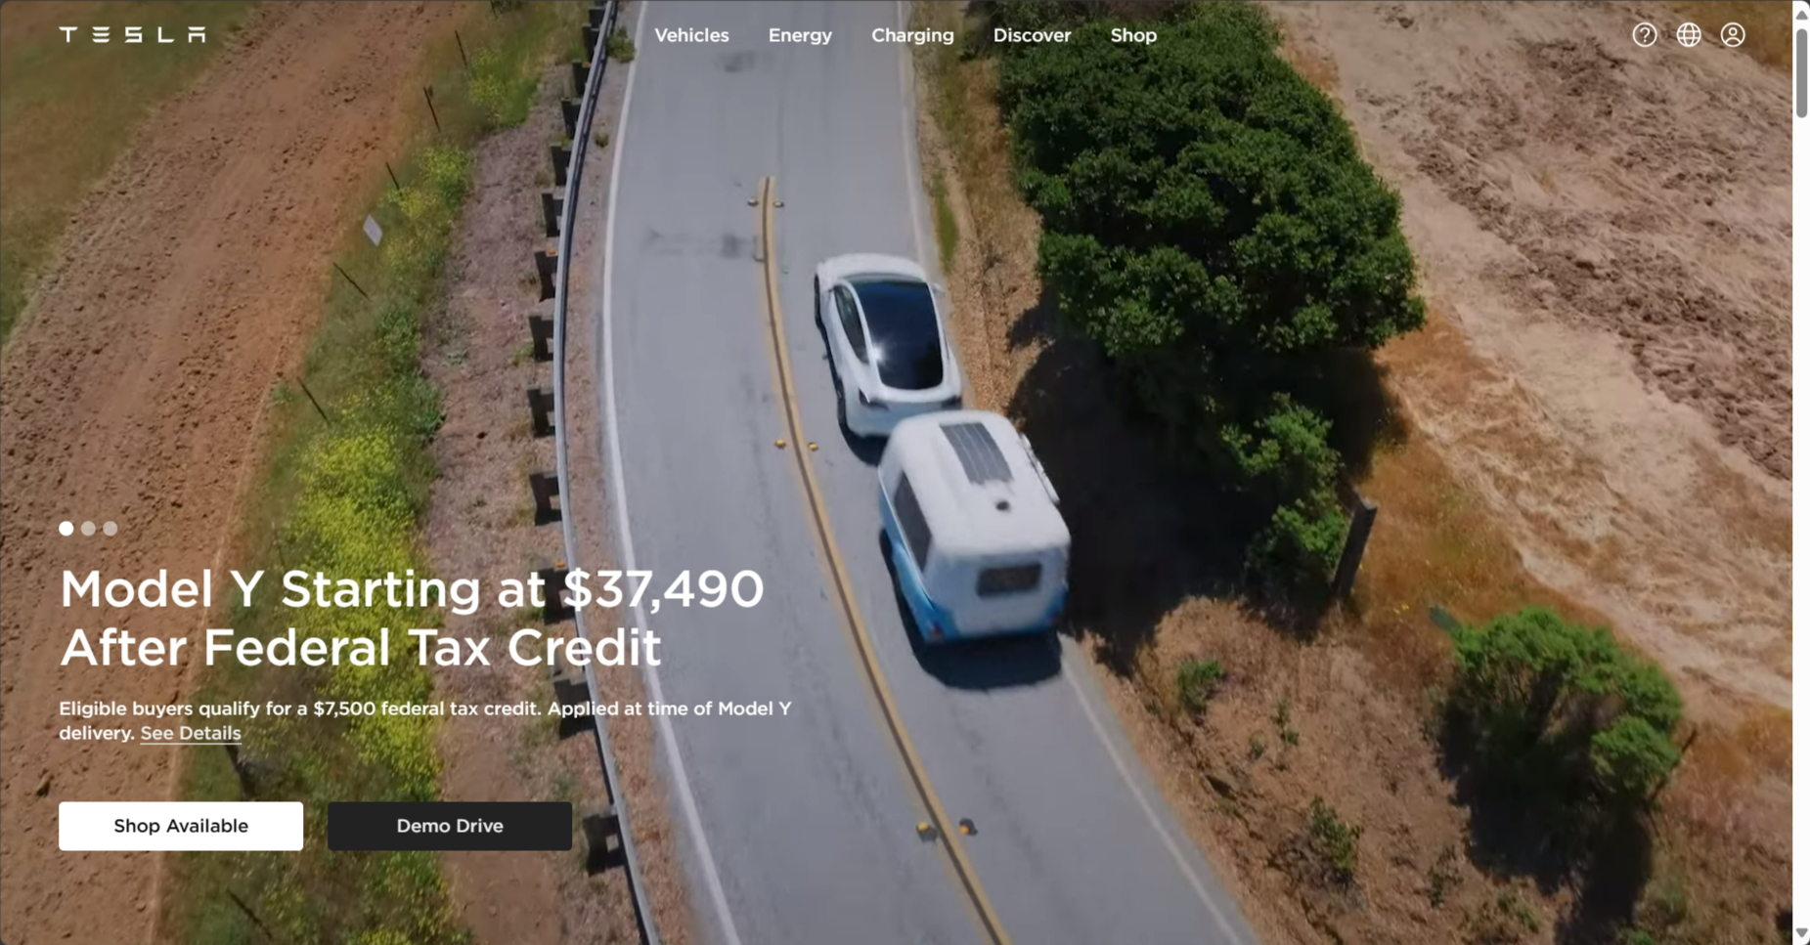
Baik karena:
- Desain minimalis dengan Tata letak yang bersih dan rapi menempatkan fokus pada mobil-mobil ramping Tesla.
- Penggunaan gambar dan video beresolusi tinggi menampilkan mobil-mobil dalam cahaya terbaik.
- Animasi yang halus digunakan untuk menambah daya tarik tanpa mengganggu.
- Pengguna dapat dengan mudah menjelajahi berbagai model dan fitur Tesla secara intuitif.
- Kombinasi elemen-elemen ini menciptakan pengalaman yang ramah pengguna dan informatif.
  - Tidak Bagus
    - craigslist: indonesia jobs, apartments, for sale, services, community, and events
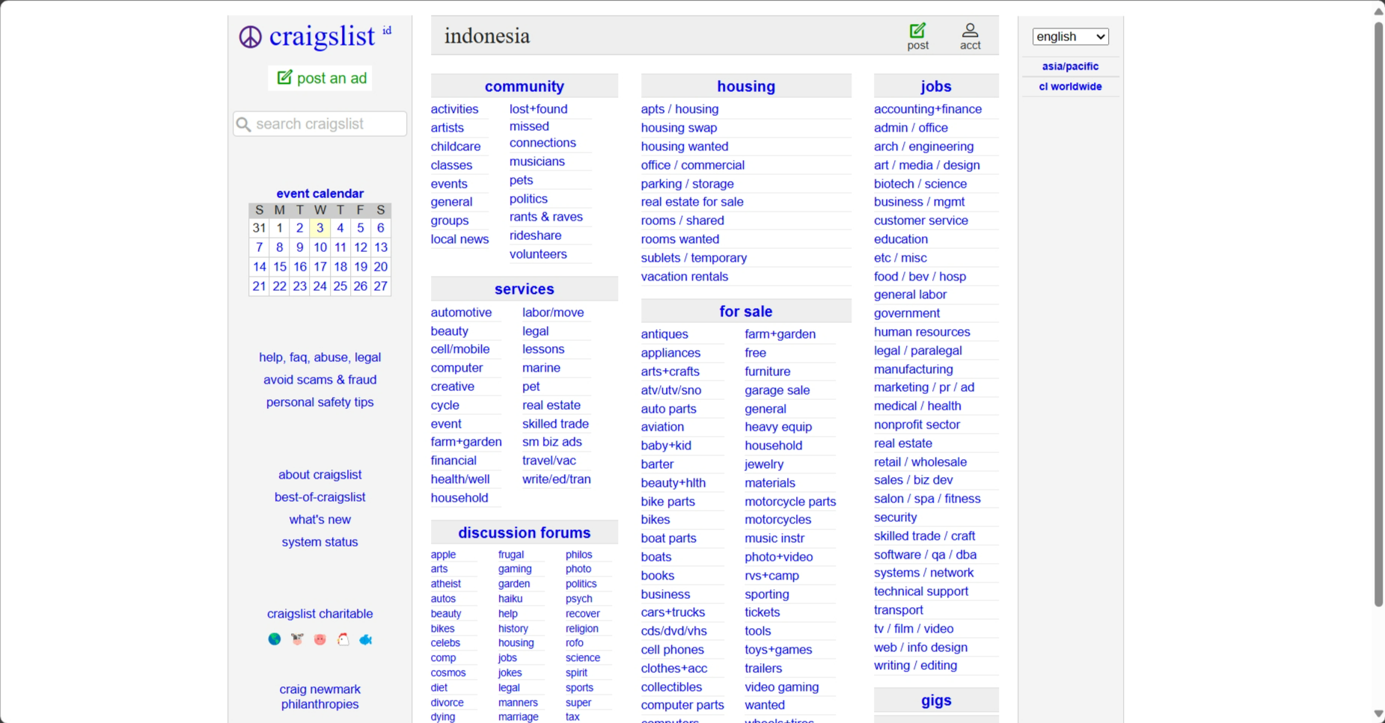
Tidak Bagus karena :
- Kebanyakan menggunakan huruf dan kata
- Sedikitnya menggunakan gambar yang intuitif
- Warna yang monoton
    - Welcome to Steam (steampowered.com)
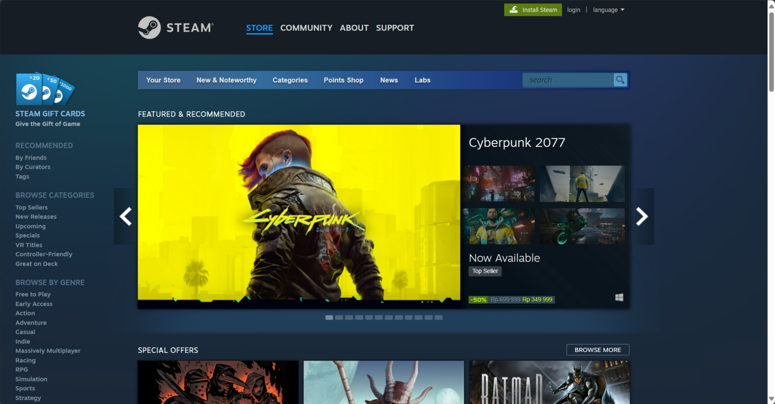
Tidak Baik Karena:
- Penamaan yang berulang yang dapat membuat user bingung
- Adanya navbar yang lebih dari 1
- Website yang kelihatannya sempit di kiri tetapi kosong dikanan
- Peletakan button yang tidak konsisten dengan padding yang membingungkan

    - 7-Zip
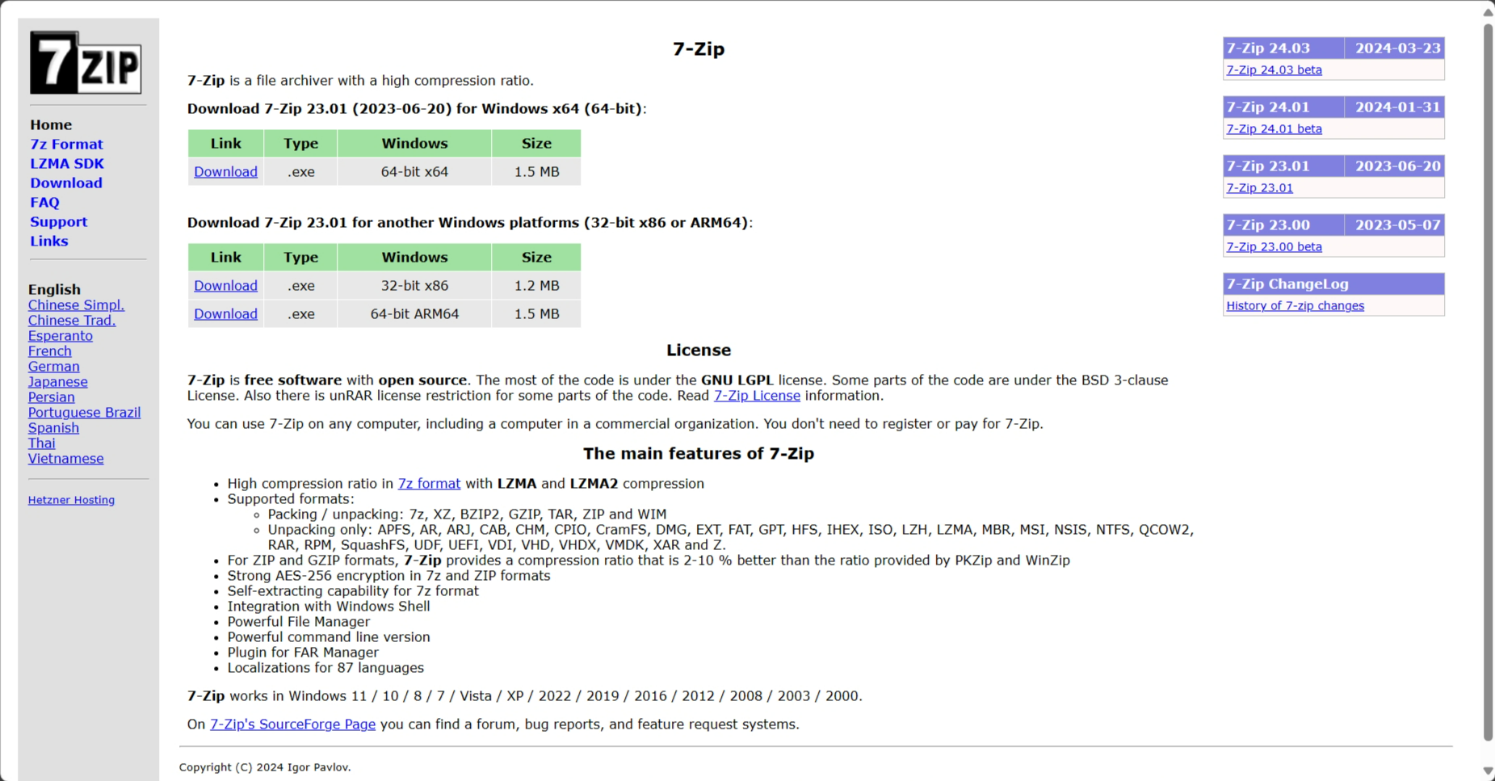
Tidak baik karena:
- Kebanyakan menggunakan huruf dan kata
- Sedikitnya menggunakan gambar yang intuitif
- Warna yang monoton
- Tidak adanya button yang jelas, hanya hyperlink

- blu | Mulai Langkahmu (blubybcadigital.id)
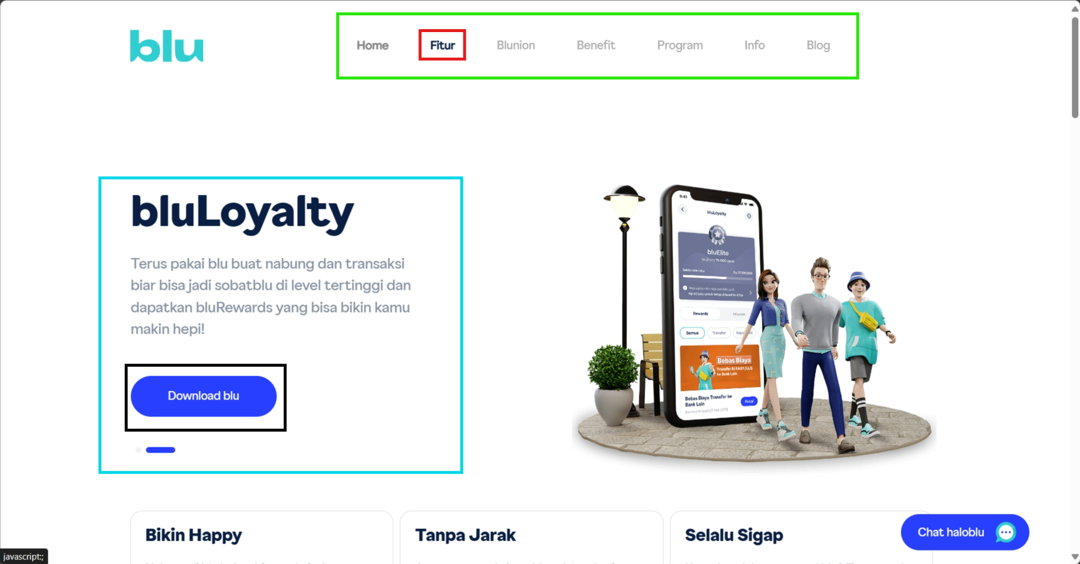
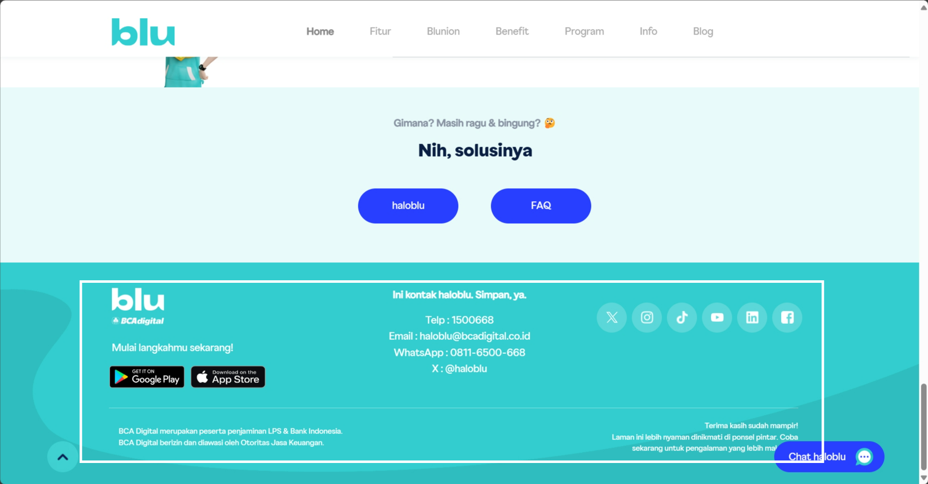
Design Principles:
- Visibility: Setiap item dapat terlihat dengan jelas dan juga font memiliki topologi yang jelas dan terstruktur
- Feedback: Pada saat kita menghover ke timbol fitur akan terhighlight dengan warna hitam yang menandakan responsivitas website.
- Contraint: website hanya menampilkan pilihan yang sekiranya banyak digunakan user pada main page dan navbar dengan sisanya di footer
- Consistency: Website hanya menggunakan 1 font dna 1 design button untuk semuanya menunjukkan konsustensi pada website
- Affordance: Button yang diberikan warna biru tua, membuatnya kelihatan sebagai sebuah button yang secara intuitif dapat di klik

- Conceptual model website project : Persona
- Methaphore and Analogy

Website ini diibaratkan sebagai "dashboard akademis digital" atau "penasehat
akademis virtual". Analoginya bisa seperti pelacak kebugaran pribadi.

- The Concepts
Konsep sentralnya adalah memberikan gambaran menyeluruh tentang kinerja dan kemajuan akademis seorang siswa. Ini mencakup menampilkan metrik seperti skor SAT, poin layanan masyarakat (comserv), IPK (indeks prestasi kumulatif), nilai IPS (indeks prestasi semester), kemajuan studi, dan kehadiran kelas. Mirip dengan transkrip digital yang mengumpulkan semua data akademis penting dalam satu antarmuka yang mudah diakses dan mudah dimengerti.
- Hubungan
Skor SAT berkaitan dengan penerimaan perguruan tinggi dan menjadi tolak ukur untuk bakat akademis.
IPK dan IPS berkaitan dengan kinerja siswa dalam mata kuliah dan mencerminkan prestasi akademis keseluruhan dan kinerja spesifik mata pelajaran, secara berturut-turut.

Poin comserv menampilkan keterlibatan siswa dalam kegiatan layanan masyarakat, yang mungkin relevan untuk beasiswa atau pengakuan ekstrakurikuler.

Kemajuan studi menunjukkan seberapa baik siswa itu melalui program akademik mereka.

Kehadiran kelas berkorelasi dengan kesuksesan akademis dan keterlibatan dalam pekerjaan kursus.

- Pemetaan

Skor SAT, poin comserv, IPK, IPS, dan data kehadiran dipetakan ke profil pengguna. Kecenderungan dan pola dalam metrik ini dapat dipetakan seiring waktu untuk menunjukkan kemajuan dan mengidentifikasi area yang perlu diperbaiki. Peringkat IPK dalam departemen atau jurusan yang sama bisa dipetakan untuk memberikan konteks tentang kinerja pengguna relatif terhadap rekan-rekan mereka. Perbandingan antara IPK dan IPS pengguna dengan rata-rata departemen atau institusi menawarkan wawasan tentang posisi mereka dalam komunitas akademis.

- Jelaskan apa itu Cognitive, Cognitive process 5&6 dan contohnya
  - Cognitive/Cognition adalah segala proses mental yang dilakukan dengan tujuan untuk mendapatkan pengetahuan dan pengertian. Cognition sendiri berjalan melalui cognitive process, yaitu:
    - Attention
    - Perception
    - Memory
    - Learning
    - Reading, speaking, and listening
    - Problem-solving, planning, reasoning, and decision making.
Segala cognitive process tersebut berjalan bersama agar kita semua dapat bekerja dengan baik di dunia.
  - Reading, speaking, listening ada 3 bentuk/cara memproses bahasa untuk dapat menggunakan dan memanfaatkan bahasa tersebut untuk berkomunikasi, ke 3 bentuk juga memiliki perbedaan masing-masing yaitu
    - Bahasa yang tertulis bersifat permanen semetara percakapan bersifat sementara
    - Reading biasanya memiliki kecepatan yang paling tinggi
    - Listening biasanya lebih efektif daripada reading
Contoh dari penggunaan cognitive process in adalah
    - Ebooks
    - AudioBooks
    - Voice Search
    - Natural Language System seperti ChatGPT
  - Problem-solving, planning, reasoning, and decision making adalah serangkaian metode untuk menyelesaikan suatu masalah, yang berisi tentang apa yang harus dilakukan, apa saja yang bisa dilakukan, dan apa konsekuensi dari aksi tersebut. Contoh dari penggunaan cognitive process ini adalah Augmented reality system.

- Nomor 5
  - Perbedaan antara interface dan interaction adalah, interface adalah tempat interaksi user dengan sistem digital, yang berisi akan elemen visual dan fisik yang dapat digunakan oleh user. Sementara interaction adalah proses komunikasi 2 arah antara user dengan sistem digital yang melalui interface.
  - 5 tipe interface dengan contohnya adalah
    - CLI (Command Line Interface) : Interface tertua dimana user mengetik apa yang ingin ia lakukan berdasarkan list command yang ada. Contohnya terminal pc
    - GUI (Graphical User Interface) : Interface dimana user dapat melihat dan berinteraksi dengan sistem digital melalui gambar-gambar/grafik yang ditampilkan komputer. Contohnya adalah windows, macos, android, dll.
    - Web : Interface dimana user berinteraksi dengan website yang berada di cloud. Contohnya apple.com, google.com, bing.com
    - Virtual Reality : Interface dimana user masuk kedalam dunia virtual, yang ia dapat berinteraksi disana. Contohnya Apple Vision Pro, Oculus Rift, dll.
    - Information Visualization : Grafik data complex yang digenerate oleh komputer. Contohnya Million Vis, Network graph
  - jelaskan 3 tipe interaction
    - Social Interaction :
Tipe interaksi yang berfokus pada membangun hubungan dan berbagi pengalaman dengan orang lain. Ini bisa terjadi secara online (media sosial, forum diskusi) atau offline (tatap muka).

Karakteristiknya:
    - Bertukar informasi dan ide
    - Kolaborasi dan saling membantu
    - Membangun kepercayaan dan empati
    - Menciptakan rasa kebersamaan
Contoh: Bekerja tim dalam game online, berdiskusi dengan teman di forum tentang film favorit.

    - Emotional Interaction :
Interaksi ini melibatkan transfer emosi antara pengguna dan sistem atau pengguna lain. Desain yang baik dalam interface bisa membangkitkan emosi positif seperti kegembiraan, kepuasan, atau rasa percaya diri. Sebaliknya, desain yang buruk bisa memicu emosi negatif seperti frustrasi, kebingungan, atau bahkan kemarahan.
Contoh: Mendapatkan pesan dukungan dari teman saat sedih, merasa senang setelah menyelesaikan level sulit dalam game.

    - Annoying Interaction :
Ini adalah tipe interaksi yang membuat pengguna frustrasi atau kesal. Biasanya disebabkan oleh desain interface yang buruk atau sistem yang tidak responsif.
Karakteristiknya:
    - Interface yang rumit dan tidak intuitif
    - Proses yang berbelit-belit dan memakan waktu
    - Iklan pop-up yang mengganggu
    - Sistem yang sering error atau crash
Contoh: Website yang membutuhkan registrasi panjang untuk mengakses konten sederhana, aplikasi yang terus menampilkan notifikasi yang tidak relevan.

